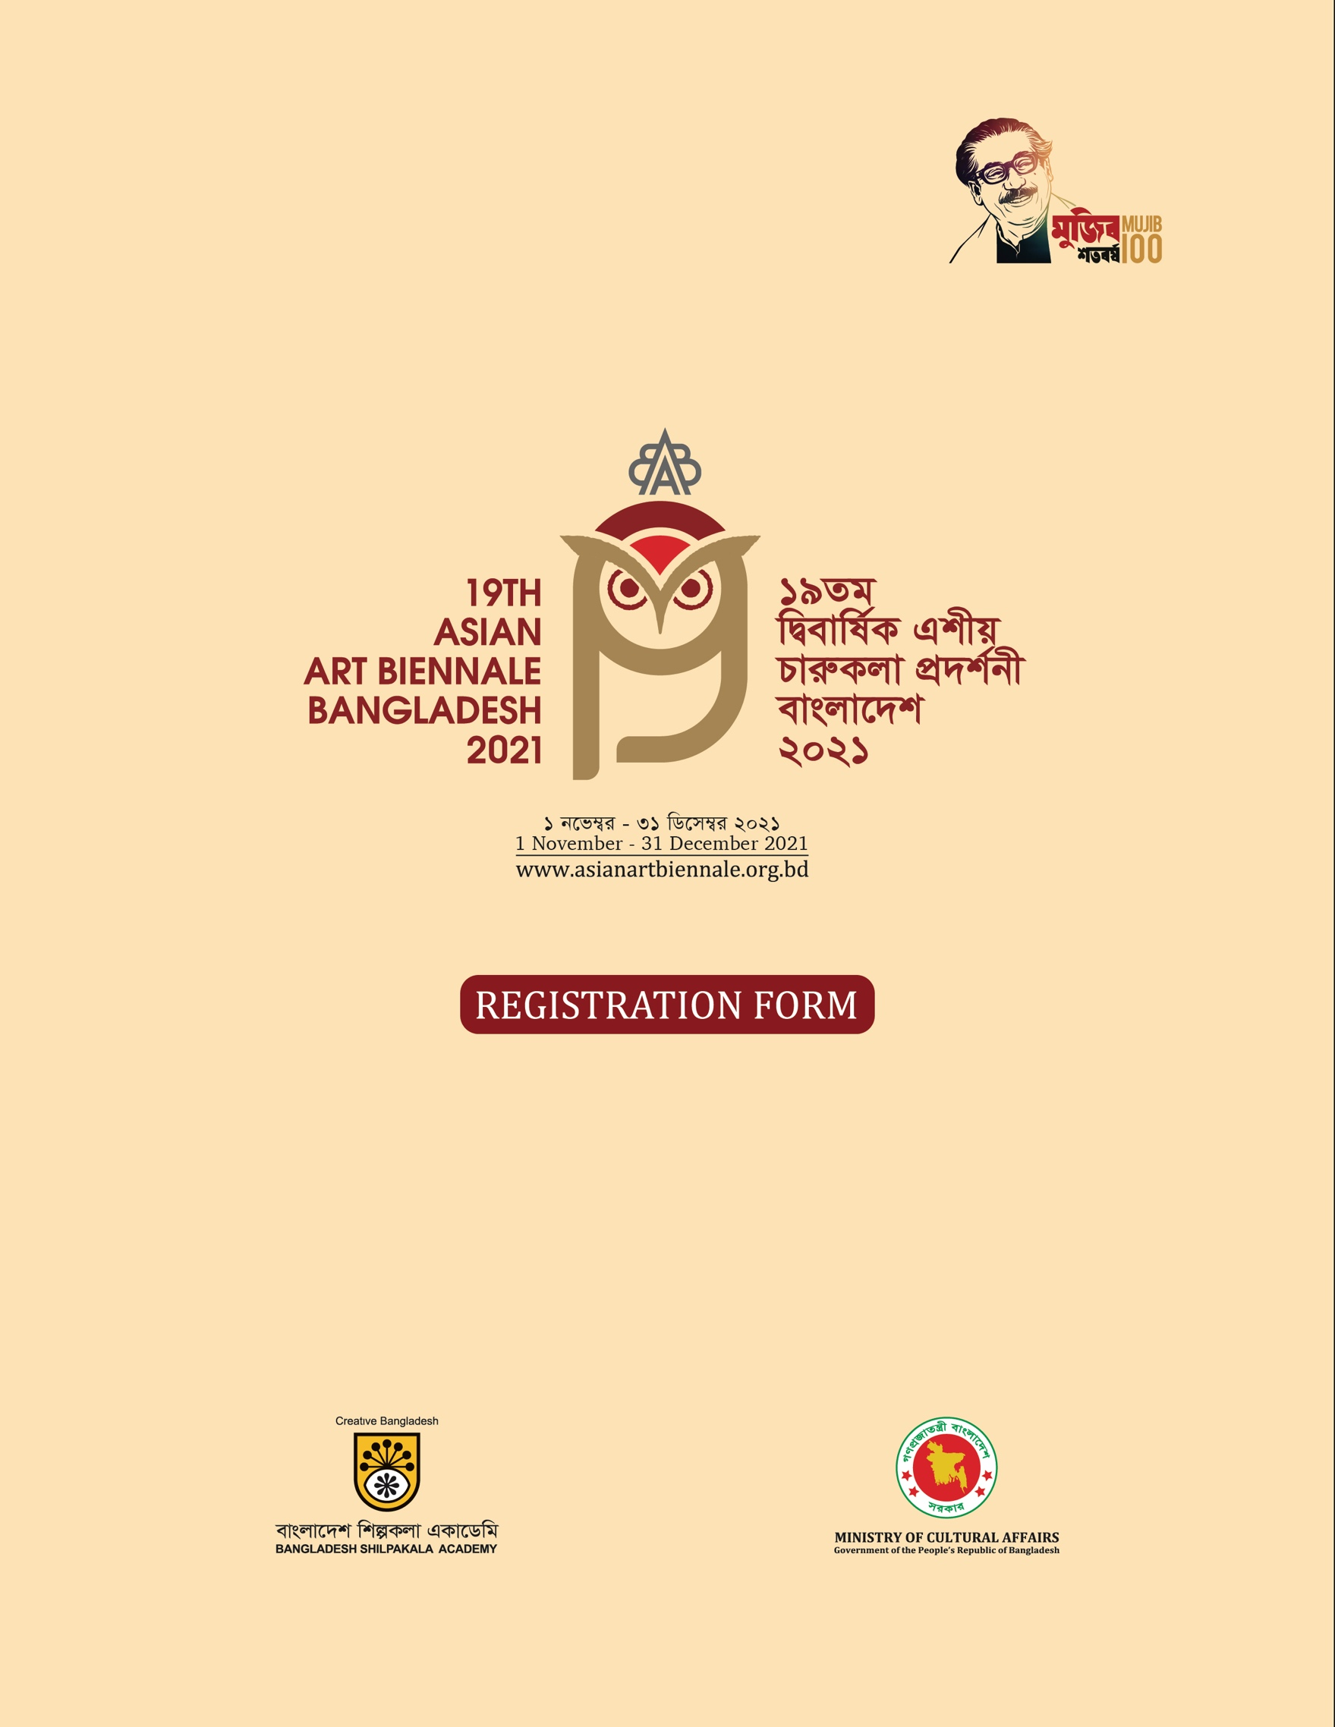
Photo

Personal Information (PI) Form (ব্যক্তিগত তথ্য ফরম)
Participating Country Name (অংশগ্রহনকারী দেশের নাম)

Artist’s Name (Passport/NID Name)
শিল্পীর নাম (বাংলাদেশিদের জন্য)
Nationality (জাতীয়তা)
Date of Birth (জন্ম তারিখ) |  | Day | Month |  |  | Year
Education (শিক্ষা)
Profession (পেশা)
Contact (যোগাযোগ)  Mobile No. (মোবাইল নম্বর)  Email ID (ইমেইল আইডি) |  | Address:
Alternative Contact  (বিকল্প যোগাযোগ) |  | Name1
 |  | Phone No
 |  | Email ID
Passport No. (Only For Foreign Participants)
National ID No. (জাতীয় পরিচয়পত্রের নম্বর)
Participation Authorized By
Achievements (Art Related)
চারুকলা বিষয়ক অর্জন
Signature of Applicant & Date
অংশগ্রহণকারীর স্বাক্ষর ও তারিখ

Artworks Information (AI) Form (শিল্পকর্মের তথ্য ফরম)
Number of Artworks (for exhibition)
শিল্পকর্মের সংখ্যা (প্রদর্শনীর জন্য)
ARTWORK DETAILS (শিল্পকর্মের বিবরণ)
Title of Exhibit  শিল্পকর্মের শিরোনাম | Medium/Technique  মাধ্যম/কৌশল |  |  |  | Dimension  আকার/সাইজ | Year  সাল | Value in USD  মূল্য (টাকায়)
1

Short Explanation (সংক্ষিপ্ত ব্যাখ্যা)

2

Short Explanation (সংক্ষিপ্ত ব্যাখ্যা)

3

Short Explanation (সংক্ষিপ্ত ব্যাখ্যা)

Insurance Information of Artworks
শিল্পকর্মের বীমার তথ্য
Special Guidelines in Handling of Original Artwork (If Any)
I agree and declare that all the above information is authentic and true. I intend to participate in the 19th Asian Art Biennale Bangladesh 2020 following the participation rules and regulation. আমি এই মর্মে সম্মতি জ্ঞাপন ও ঘোষণা করছি যে, উপর্যুক্ত সকল প্রকার তথ্য সম্পূর্ণরুপে নির্ভূল ও সঠিক। আমি ১৯তম দ্বিবার্ষিক এশীয় চারুকলা প্রদর্শনী বাংলাদেশ ২০২০-এর নিয়ম-কানুন মেনে প্রদর্শনীতে অংশগ্রহণ করতে ইচ্ছুক।
Note:  Please provide all the information correctly. The soft copy (writing format) of the registration form is available in the download menu at www.asianartbiennale.org.bd |  |  |  | Signature of Applicant & Date
